ОБЩЕСТВО С ОГРАНИЧЕННОЙ ОТВЕТСТВЕННОСТЬЮ
«ГалаОпт»

634021. г. Томск, пр.Кирова,35 кв.51, тел.8(3822) 782-089,782-090
ИНН/КПП 7017249729/701701001
№ 40702810914400001738 ФИЛИАЛ № 5440 БАНКА ВТБ (ПАО) Г. НОВОСИБИРСК
К/сч 30101810450040000719, БИК 045004719

Коммерческое предложение.
Уважаемые клиенты!
Рады представить Вашему вниманию стеклоомывающую жидкость Волна разной градусовки и объема. Без запаха спирта за счет специального химического состава. Не имеет аналогов на рынке! Имеет все сертификаты и лицензии. Жидкость отлично продается в рознице. За прошлый год по данной жидкости мы не получили ни одной рекламации. Не содержит метанол! Опыт в поставках жидкости -6 лет. Готовы выслать вам за наш счет образцы товара для тестирования.

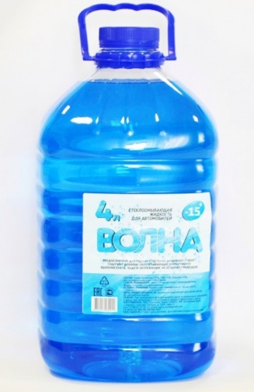
Минимальный заказ 33 европаллеты: 3х-литровых бутылок входит 180 шт на паллету, 4хлитровых бутылок входит 144шт на паллету
Наименование | Цена с НДС | Заказ, шт
Жидкость стеклоомывающая Волна 3л (-10C) | 117
Жидкость стеклоомывающая Волна 3л (-15C) | 128
Жидкость стеклоомывающая Волна 3л (-20С) | 139
Жидкость стеклоомывающая Волна 4л (-10C) | 128
Жидкость стеклоомывающая Волна 4л (-15C) | 147
Жидкость стеклоомывающая Волна 4л (-20С) | 165

Ждем Ваши заказы!
С уважением, менеджер ООО «ГалаОпт» Абрамова Александра. Контактный тел. (3822)782089,782090, сот. 8952-150-82-80. Почта:mail@galaopt.com

